敦煌市金龙（集团）有限责任公司老金厂金矿
选矿厂新建尾矿库工程
环境影响评价公众参与说明

建设单位：敦煌市金龙（集团）有限责任公司老金厂金矿
编制日期：2023年8月

目 录
1、概述 3
2、首次环境影响评价信息公开情况 3
2.1公开内容及日期 3
2.2公开方式 3
3、征求意见稿公示情况 4
3.1公示内容及时限 5
3.2公示方式 5
3.3查阅情况 9
3.4公众提出意见情况 9
4、其他公众参与情况 9
4.1公众座谈会、听证会、专家论证会等情况 9
4.2其他公众参与情况 9
4.3宣传科普情况 10
5、公众意见处理情况 11
5.1公众意见概述与分析 11
5.2公众意见采纳情况 11
5.3公众意见未采纳情况 11
6、其他 11
7、诚信承诺 11

1、概述
根据《环境影响评价公众参与办法》（生态环境部令第4号）（以下简称《办法》）有关规定，为规范环境影响评价公众参与，保障公众环境保护知情权、参与权、表达权和监督权，敦煌市金龙（集团）有限责任公司老金厂金矿选矿厂新建尾矿库工程（以下简称“项目”）应进行环境影响评价公众参与工作。敦煌市金龙（集团）有限责任公司老金厂金矿（以下简称“项目建设单位”）依照《办法》中的规定，通过网络平台、媒体报纸、张贴公告等分别开展了首次环境影响评价信息公开、征求意见稿公示，征求公众对项目环境影响评价相关意见，并认真对待收到的公众意见。
公众参与是建设项目与公众之间进行的双向交流，其目的是让公众了解本项目情况，可使公众充分表达他们的意见。通过公众参与，辨析公众关注的问题，有利于化解不同矛盾，制定合理的环保措施，使项目环境影响评价更具科学性、可行性。

2、首次环境影响评价信息公开情况

2.1公开内容及日期
公开的信息内容含建设项目名称、建设地点、建设内容等基本情况；建设单位名称和联系方式；环境影响报告书编制单位的名称；公众意见表的网络链接及提交公众意见表的方式和途径。公开的内容及日期符合《办法》第九条规定。

2.2公开方式
2.2.1网络
项目于2022年11月25日在甘肃环评信息网进行了首次公示，甘肃环评信息网浏览人数较广，具有广泛性和便利性，符合公众参与网络载体选取要求。
2022年11月25日，项目建设单位在甘肃环评信息网首次发布环境影响评价信息公示公告，截图见图1。
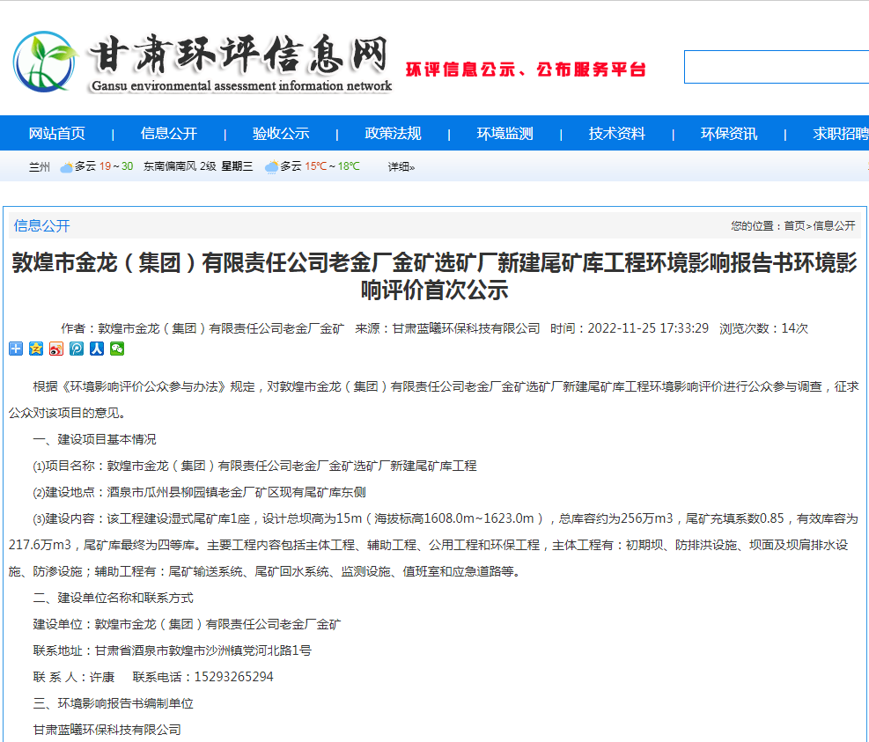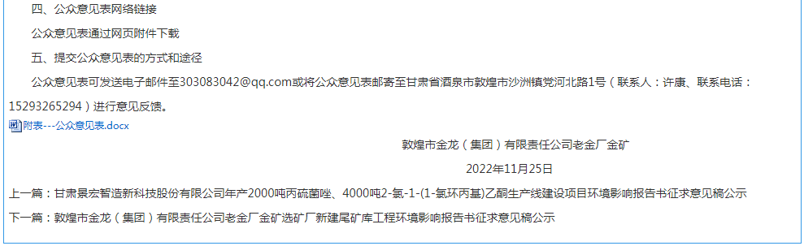
图1 首次环境影响评价信息网络公示截图
2.2.2其他
无
2.2.3公众意见情况
公示期间，项目建设单位及环评单位均未收到公众提出的项目环境影响评价相关意见。

3、征求意见稿公示情况

3.1公示内容及时限
项目建设单位于2023年8月11日，开展项目环境影响报告书征求意见稿公示。公示的主要内容有环境影响报告书征求意见稿全文的网络链接及查阅纸质报告书的方式和途径；征求意见的公众范围；公众意见表的网络链接；公众提出意见的方式和途径；公众提出意见的起止时间。公示的期限及内容，符合《办法》第十条规定。

3.2公示方式
3.2.1网络
项目于2022年8月11日在甘肃环评信息网网站进行征求意见稿公示，公示截图见图2。
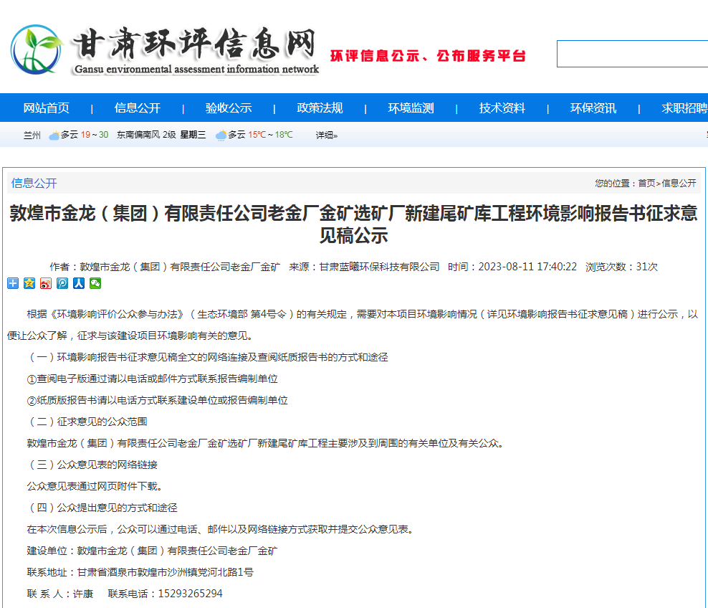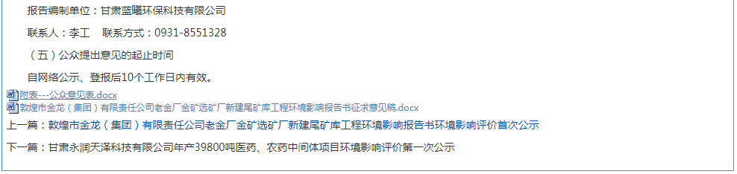
图2 征求意见稿网络公示截图
3.2.2报纸
酒泉《民族日报》是中共酒泉市委机关报，是全市唯一公开发行。面向酒泉、敦煌、玉门、瓜州、金塔、肃北、阿克塞七个县市，辐射周边地区。
办报宗旨：传达党中央、国务院、省委、省政府、地委、行署的声音，反映广大人民群众的意见和呼声，为全区各级党委、政府的工作摇旗呐喊，给广大读者提供高品位的精神食粮，切实肩负起“以正确的舆论引导人”的神圣职责。
覆盖面最广，发行量最大，最具权威性和影响力的传播媒介。每周一、二、三、四、五出版，共四版，激光照排，胶版印刷。《酒泉日报》自创刊以后，经历了从小到大的艰难发展历程。一贯坚持党报立场、群众观点、地方特色、晚报风格的办报方针，及时传达信息，反映群情民意，不仅起到了正确的舆论导向作用，也以其全心服务读者与社会而赢得了广大读者的好评。2001年《酒泉日报》被评为全省十佳优秀报纸。2002年又被推选了为省惟一的中国地州市报协常务理事单位、中国记协理事单位。
因此，该项目环境影响评价公众参与报纸公告选取酒泉日报作为载体，符合《环境影响评价公众参与办法》要求。
建设单位于2023年8月15日、8月16日在酒泉日报进行了报纸公示，截图见图3、图4。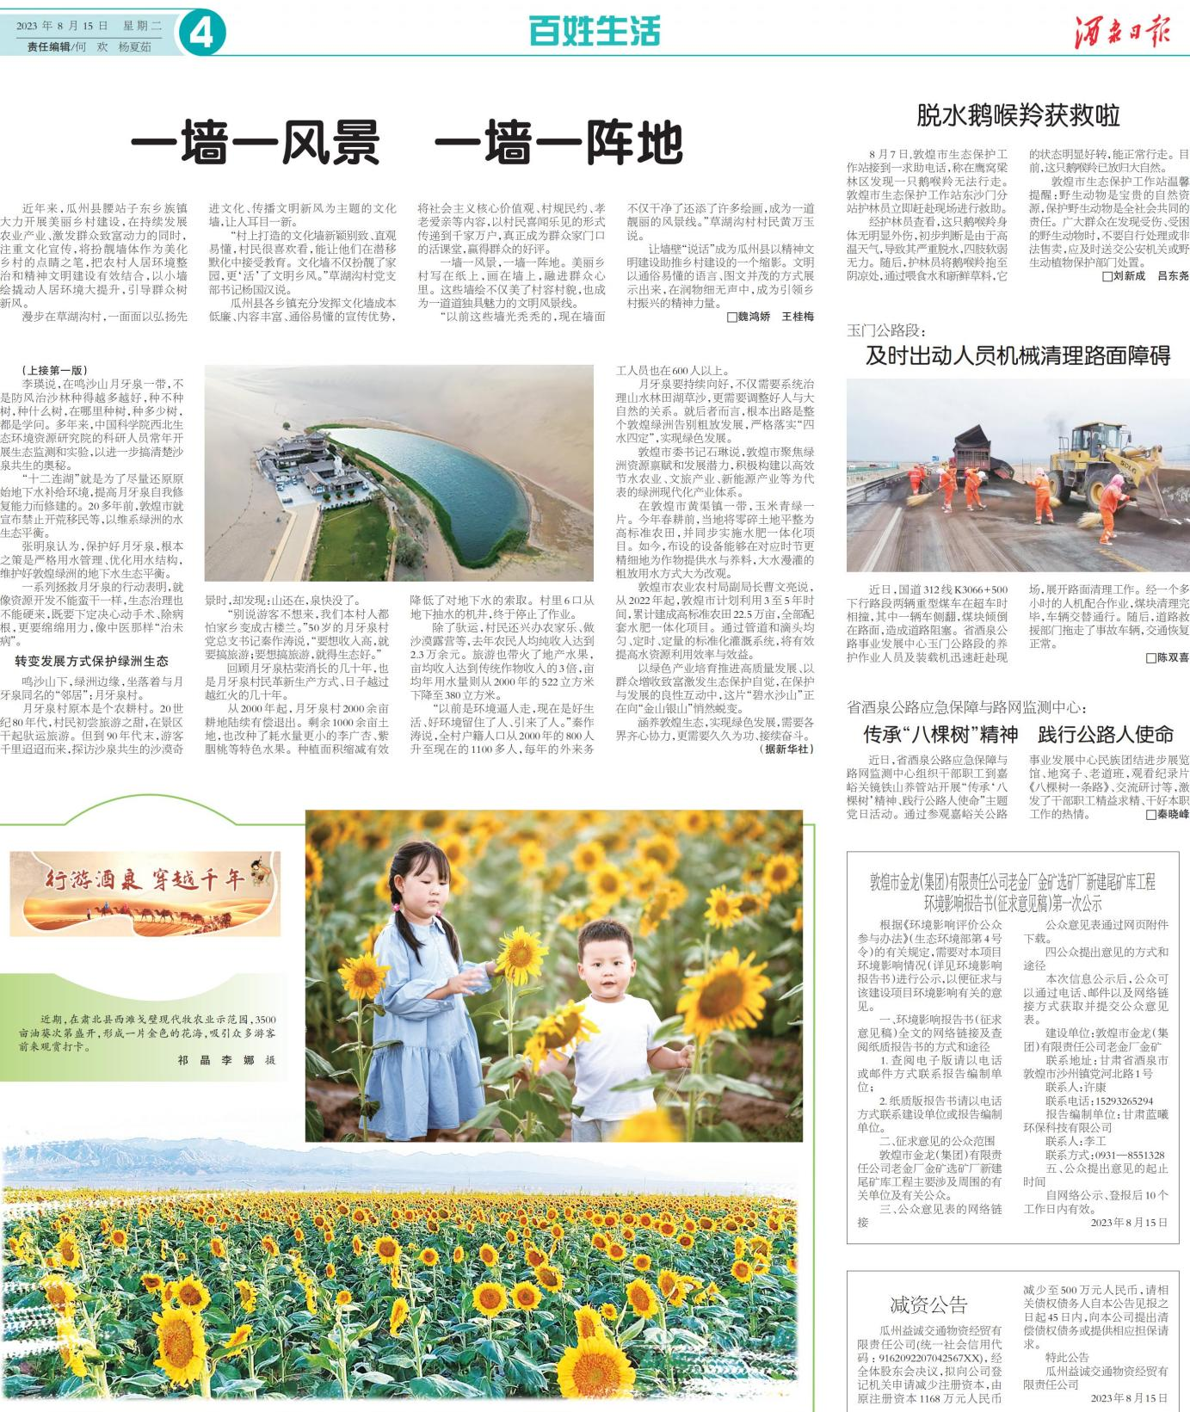

图3 征求意见稿《酒泉日报》公示截图
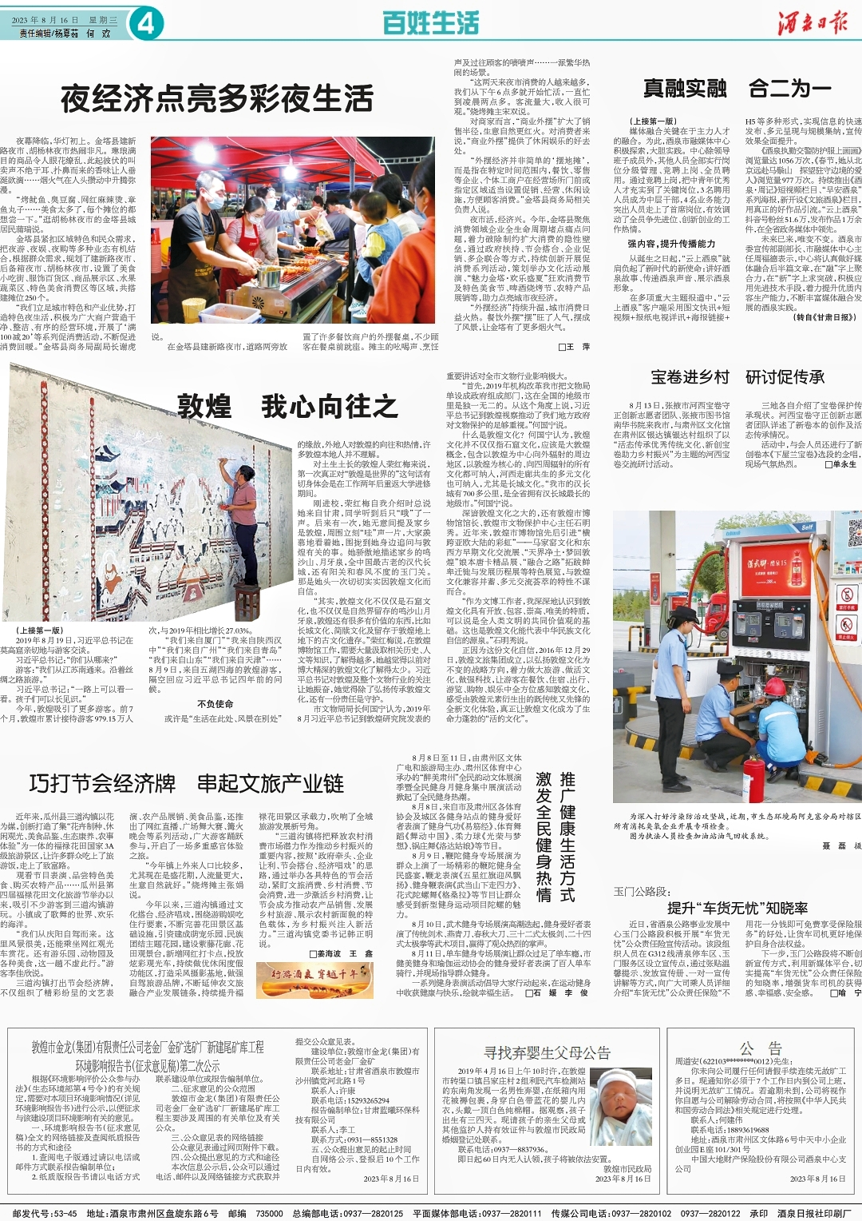

图4 征求意见稿《酒泉日报》公示截图
3.2.3其他
无

3.3查阅情况
公示期间，征求意见稿共计查看34+次，未收到查阅纸质版要求。

3.4公众提出意见情况
在通过网络平台、媒体报纸、张贴公告等方式开展的项目环境影响报告书征求意见稿公示期间，项目建设单位未接到公众对于项目环境影响评价的相关意见。

4、其他公众参与情况

4.1公众座谈会、听证会、专家论证会等情况
无

4.2其他公众参与情况
项目张贴公示见图5。
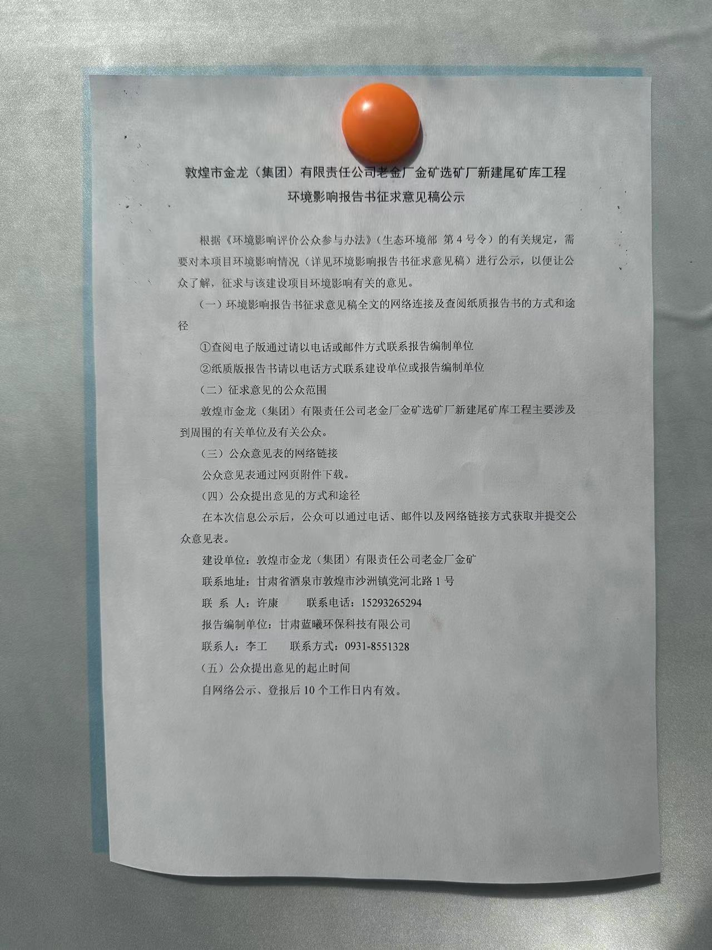
图5 张贴公示截图

4.3宣传科普情况
无

5、公众意见处理情况
本项目环境影响评价公众参与公开过程中，未收到公众反馈的意见和建议。未收到关于本项目环境影响方面的意见表。

5.1公众意见概述与分析
在通过网络平台、媒体报纸、现场公告等方式开展的项目环境影响报告书征求意见稿公示期间，项目建设单位未接到公众对于项目环境影响评价的相关意见。

5.2公众意见采纳情况
项目环境影响报告书征求意见稿公示期间，项目建设单位未接到公众对于项目环境影响评价的相关意见。

5.3公众意见未采纳情况
无

6、其他
无

7、诚信承诺
我单位已按照《办法》要求，在敦煌市金龙（集团）有限责任公司老金厂金矿选矿厂新建尾矿库工程环境影响报告书编制阶段开展了公众参与工作，在环境影响报告书中充分采纳了公众提出的与环境影响相关的合理意见，对未采纳的意见按要求进行了说明，并按照要求编制了公众参与说明。
我单位承诺，本次提交的《敦煌市金龙（集团）有限责任公司老金厂金矿选矿厂新建尾矿库工程环境影响公众参与说明》内容客观、真实，未包含依法不得公开的国家秘密、商业秘密、个人隐私。如存在弄虚作假、隐瞒欺骗等情况及由此导致的一切后果由敦煌市金龙（集团）有限责任公司老金厂金矿承担全部责任。

承诺单位：敦煌市金龙（集团）有限责任公司老金厂金矿（公章）
承诺时间：2023年8月17日

